Consigna Clase 1

Estimad@s Participantes:

Luego de haber leído la clase estarán en condiciones de realizar el siguiente trabajo práctico.

Observen la imagen al pié prestando atención a la disposición de los elementos de la huerta: orientación de canteros, caminos, ubicación de compostera, agua, cerco vivo, etc.

Les pido entonces, que realicen un croquis similar para su espacio de huerta, sea este un pequeño terreno, un patio o una terraza teniendo en cuenta lo anterior.
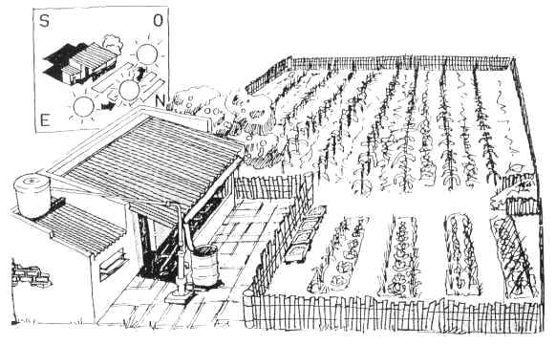

Cuentan con una semana para la resolución de la consigna.

Con cordiales saludos,

Eva Cajigas
ecajigas@unida.org.ar

